2012福建省三明市校長參訪團蒞校參訪活動
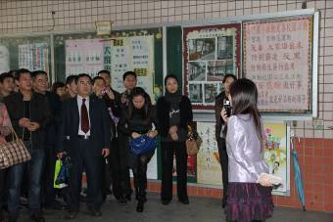 |  | 於本校穿堂由校長致歡迎詞。
福建省三明市校長參訪團至大禮堂參觀本校舞蹈班小朋友的精彩表演。 | 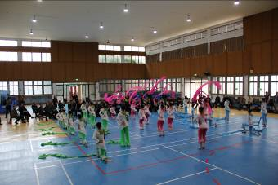
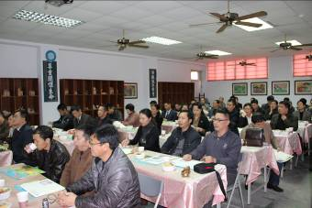 |  | 召開綜合座談向校長們分享本校校務運作及舞蹈特色發展現況。

